ANDĚLÉ
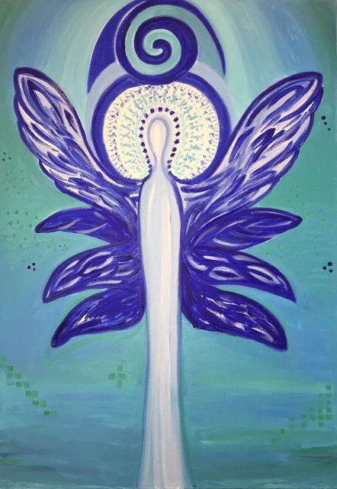

Srdečně Vás zveme na vernisáž výstavy
olejových obrazů
VERU KLUCKÉ
na téma Andělé
dne 25. dubna ve 14⁰⁰
v Galerii Na Špejcharu
v Bukvici u Jičína
Na kytaru hraje a zpívá Lucie Vilimovská

